阿里云学生Web服务器安装配置

CentOS7.3:
Apache HTTP 2.4.6、
PHP7.3.15
MySQL5.7.31、

1. 本地(win10)工具软件安装
(1) 软件
- putty-64bit-0.68-installer.msi 一个Telnet、SSH、rlogin、纯TCP以及串行接口连接软件。
- mtputty.zip 一个PuTTY多标签的插件
- WinSCP_5.9.3.7136_Setup.exe 一个支持SSH的SCP文件传输软件
- navicat12018_premium_cs_x64.exe 最佳数据库管理工具(64位简体中文)
- Navicat Premium 12 破解补丁.rar
(2) 安装
- putty 一路【下一步】 记住默认安装位置、不用创建桌面快捷方式 ------- 需要 阿里学生服务器的公网ip，Linux的root密码
- mtputty 一路【下一步】，运行时要设置putty的安装位置
- WinSCP 一路【下一步】 ------- 需要 阿里学生服务器的公网ip，Linux的root密码
- navicat 一路【下一步】 需要破解覆盖 ------- 需要 阿里学生服务器的公网ip，mysql的root密码
- Navicat Premium 12 破解补丁.rar ------- 查看说明 复制【64位简体中文】文件

2. 阿里云学生服务器注册
==================
(1) 注册、支付宝实名认证、学生认证
https://www.aliyun.com/?utm_content=se_1003074876
(2) 购买学生服务器 最少1年
https://promotion.aliyun.com/ntms/act/campus2018.html?spm=5176.8112568.420890.3.6da79ed58t79JU&aly_as=68dNfGsU
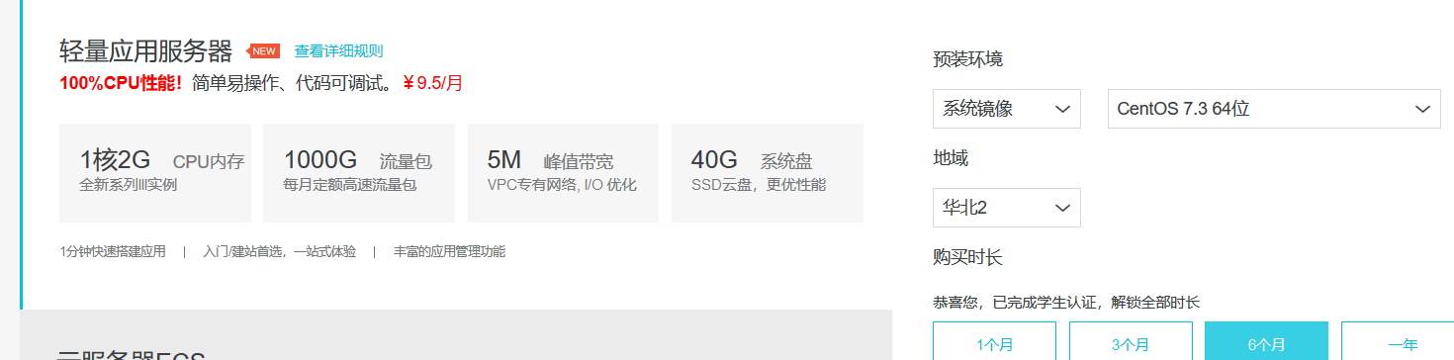
预装环境 系统镜像 CentOS7.3 64位 地域 华北2 购买时长一年
记住用户名root和密码 ---- 【重设密码
记住IP地址 公网。
(3) 设置【安全】-【防火墙】-【添加规则】: 8080 ---tomcat 3306 mysql

手动更新主机名，编辑/etc/hostname,并重启服务器(reboot -f)
(0.1) 修改主机名 xyz 是你的姓名首字母或姓名拼音的缩写
hostname xyz
(0.2) 修改中文环境 ---- 使用vi或WinScp编辑
vi /etc/locale.conf

LANG=en_US.UTF-8 改为
LANG=zh_CN.UTF-8

3. Apache HTTP Server
世界使用排名第一的Web服务器软件
=====================================
(1) 查看
yum list | grep httpd
(2) 安装
yum install httpd
(3) 查看配置文件
cat /etc/httpd/conf/httpd.conf
(4) 启动服务
systemctl start httpd
如果启动失败 请注意错误信息 一般来说新安装的软件都会启动成功 我当时启动失败后是用
ps -aux | grep httpd
命令发现进程被占用 所以
kill -9 进程号
把httpd的进程杀干净 再启动 就OK了
(5) 设置开机启动
systemctl enable httpd.service
(6) 查看版本
httpd -v
浏览器测试首页
http:ip公网地址
Testing123..
(7) 编辑首页
vi /var/www/html/index.html

<meta charset="utf8">
<hr>
<h1>XXX的网站 index.html</h1>
浏览器测试首页
http://ip公网地址

4. 安装PHP7.3
============================
(1)
yum install epel-release
(2)
rpm -Uvh http://rpms.famillecollet.com/enterprise/remi-release-7.rpm
(3)
yum --enablerepo=remi-php73 install php php-fpm
(4)
yum --enablerepo=remi-php73 install php-xml php-soap php-xmlrpc php-mbstring php-json php-gd php-mcrypt php-mysqli php-pdo
(5) 命令行测试版本
cd ~
php -v
(5) 查看配置文件
cat /etc/php.ini
(6) 重启httpd
systemctl restart httpd.service
(7) 编辑首页文件
vi /var/www/html/index.php

<meta charset=”utf8”>
<h1>XXX PHP网页</h1>
<hr>
<?php
phpinfo();
?>
命令控制台测试首页文件
curl 127.0.0.1/index.php
浏览器地址栏中输入
http://ip公网地址/index.php

5. MySQL
===============
(1) 安装MySQL源
yum localinstall http://dev.mysql.com/get/mysql57-community-release-el7-7.noarch.rpm
(2) 安装MySQL
yum install mysql-community-server
(3) 启动MySQL
systemctl start mysqld
(4) 获取初始密码
grep 'temporary password' /var/log/mysqld.log
得到这行A temporary password is generated for root@localhost: Jqqskhz1Wr(冒号后面的就是初始密码
(5) 进入MySQL
mysql -uroot -p
输入上述初始密码----冒号后面的就是密码，输入时不回显输入字符
(6) 修改密码
ALTER USER 'root'@'localhost' IDENTIFIED BY '新密码';

（密码请用引号包起来 注意MySQL的密码必须复杂 不复杂会报错）
flush privileges; //刷新权限 立即生效
(7) 开放远程访问权限(mysql中逐条运行)
show databases;
use mysql;
show tables;
select Host, User from user;
update user set Host='%' where User='root';
flush privileges;
百分号相当于*号，意为全部放行，也可改为IP地址则只允许此IP连接，也可以设置为192.168.%.%或者192.168.0.1/9代表允许一个ip段进行连接，也可以多加几条数据设置不同ip允许连接。

(8) Navicat连接
新建 MySQL连接，如下。
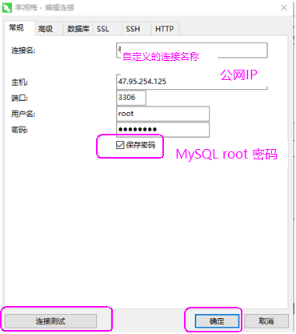

(9) 查看配置文件
cat /etc/my.cnf
---------------------------
datadir=/var/lib/mysql
socket=/var/lib/mysql/mysql.sock
log-error=/var/log/mysqld.log
pid-file=/var/run/mysqld/mysqld.pid

6. Linux常用命令
在putty命令行运行下列命令，
(1) 查看当前目录 Print Working Directory
pwd
显示当前用户
whoami

(2)目录切换 cd Change Directory
cd /usr
pwd

cd ~ home目录
cd .. 父目录

(3)文件罗列
ls 查看文件与目录： list
ll
ls

(4)文件或目录拷贝 copy
cp 拷贝文件或目录，-r参数---目录：

(5)文件或目录移动或重命名 move
mv命令用于移动文件，在实际使用中，也常用于重命名文件或目录：

(6)文件或目录删除 remove
rm命令用于删除文件，若删除的对象为目录，则需要使用-r参数：

(7)进程查看 -- ps命令用于查看系统的所有进程：Process Status
ps

(8)文件压缩与解压 -- tar Tape archive
tar命令用于文件压缩与解压，参数中的c表示压缩，x表示解压缩：
tar -zcvf /root/hadoop.tar.gz /usr/cstor/hadoop
tar -zxvf /root/hadoop.tar.gz

(9)查看文件内容 -- cat Concatenate
cat /etc/profile

(10)查看服务器IP配置
ifconfig IP
ip addr

常见路径目录及英文解释见下表
命令实例 | 英文解释 | 作用
/ |  | 根目录，绝对路径
./ |  | 当前路径，相对路径
../ |  | 上一级路径，相对路径
/root | root | root用户的主目录
/home | home | 默认情况下，存放普通用户的个人配置文件
/sbin | superuser binary | 存放系统管理员的系统管理程序
/bin | binary | 二进制执行文件目录，常见linux命令、系统所有用户命令目录文件
/etc | etcetera | 各种配置文件目录，大部分配置属性都放在这里
/lib | library | 存放系统动态链接共享库
/usr | unix share resource | unix共享资源
/opt | option | 可选目录，第三方软件安装目录
/tmp | temporary | 存放临时文件的目录
/dev | device | 设备目录，大部分配置属性均存放在这里
/lost+found | lost+found | 系统异常时产生错误，会将遗失的片段存放在这里
/mnt | mount | 临时外部设备挂接在此目录
/var | variables | 变量
/proc | process | 存放系统内存中的进程信息

etc -- editable text configuration
usr -- unix share resource
opt -- optional
mnt -- mount
var -- variable
tmp -- temporary
sys -- system
sbin -- system binary
srv -- service
proc -- process
dev -- device
bin -- binary

